Achtergrond informatie Armenië

Armenië staat bekend als de eerste natie die formeel het christendom aannam (begin 4e eeuw). Het moderne Armenië omvat slechts een klein deel van het oude Armenië, een van de oudste beschavingscentra ter wereld. Op zijn hoogtepunt strekte Armenië zich uit van de zuidoostelijke Zwarte Zeekust tot de Kaspische Zee en van de Middellandse Zee tot het Urmia-meer in het huidige Iran. Het oude Armenië werd voortdurend blootgesteld aan buitenlandse invallen.
Ondanks perioden van autonomie kwam Armenië door de eeuwen heen onder de heerschappij van verschillende rijken, waaronder het Romeinse, Byzantijnse, Arabische, Perzische en Ottomaanse.
Oost-Armenië werd in de 19e eeuw door Rusland geannexeerd, terwijl West-Armenië onder Ottomaans bewind bleef. In 1894-96 en 1915 richtte de Ottomaanse regering systematisch bloedbaden aan onder de Armeniërs en voerde zij gedwongen deportaties uit.
Voor Oost-Armenië waren de jaren van het bewind van Jozef Stalin (1928-53) uiterst wreed. Staatsterreur werd gebruikt om de politieke en intellectuele elite in de republiek te onderdrukken, het verzet van de boeren tegen de collectivisering van de landbouw de kop in te drukken en de invloed van de kerk te vernietigen.
Het moderne Armenië werd onafhankelijk in 1991 toen de Sovjet Unie uit elkaar viel.

Migratie

Armenië kent een lange geschiedenis van migratie, soms gedwongen en soms vrijwillig. De grote diaspora is divers en verspreid over de hele wereld.
Verschillende golven van Armeense migratie vonden plaats in de 20e eeuw. In de nasleep van de Armeense Genocide van 1915 (zie hieronder) vluchtten honderdduizenden overlevenden naar gemeenschappen in de Kaukasus (waaronder het huidige Armenië), Libanon, Syrië, Iran, Europa en Rusland en vestigden zij nieuwe gemeenschappen in Afrika en Amerika. In de jaren dertig deporteerden de Sovjets duizenden Armeniërs naar Siberië en Centraal-Azië.
Begin jaren negentig vluchtten honderdduizenden Armeniërs van Azerbeidzjan naar Armenië vanwege het voortdurende conflict over Nagorno-Karbach (ie hieronder), maar velen van hen emigreerden vervolgens weer, voornamelijk naar Rusland en de VS.

De Armeense Genocide

De grootste ramp in de geschiedenis van de Armeniërs kwam met het uitbreken van de Eerste Wereldoorlog (1914-18). In 1915 besloot de Turkse regering de hele Armeense bevolking van ongeveer 1.750.000 mensen te deporteren naar Syrië en Mesopotamië. Zij beschouwde de Turkse Armeniërs - ondanks de loyaliteitsbeloften van velen - als een gevaarlijk buitenlands element dat wilde samenspannen met de pro-christelijke tsaristische vijand. In een gebeurtenis die later bekend zou worden als een van de eerste volkerenmoorden van de 20e eeuw, werden honderdduizenden Armeniërs uit hun huizen verdreven, afgeslacht of op dodenmarsen door de Syrische woestijn gestuurd. Het dodental van de Armeniërs in Ottomaans Turkije gedurende deze periode wordt geschat op 600.000 tot 1.500.000. Tienduizenden emigreerden naar Rusland, Libanon, Syrië, Frankrijk en de Verenigde Staten, en het westelijke deel van het historische thuisland van het Armeense volk werd van Armeniërs ontdaan en ‘gezuiverd’.

De Armeense Genocide maakte deel uit van een breder beleid van etnische zuivering door de Ottomaanse regering, die ook andere minderheidsgroepen viseerde, waaronder Assyriërs en Grieken.

De Armeense Genocide wordt algemeen beschouwd als een van de eerste moderne volkerenmoorden, en is als zodanig erkend door vele landen en internationale organisaties, waaronder het Europees Parlement, de Verenigde Naties en de Wereldraad van Kerken. De Turkse regering ontkent echter dat de gebeurtenissen een genocide vormen en stelt dat de doden het gevolg waren van de oorlog en de burgerlijke onrust.

De Armeense Genocide heeft een diepe en blijvende invloed gehad op het Armeense volk, en het blijft een zeer gevoelige en controversiële kwestie in de regio.

Dag van de Armeense Genocide

24 april is door veel landen en internationale organisaties erkend als de dag van de Armeense Genocide, waaronder het Europees Parlement, de Verenigde Naties en de Wereldraad van Kerken. Op deze dag worden evenementen gehouden om de slachtoffers van de genocide te herdenken en het bewustzijn over de gepleegde wreedheden levend te houden.

Nagorno-Karabach

Armenië is in een langdurige strijd gewikkeld met Azerbeidzjan over de controle over Nagorno-Karabach, een hoofdzakelijk etnisch Armeense regio die in 1923 door Moskou werd erkend als een autonome oblast (‘provincie’) binnen Sovjet-Azerbeidzjan. In de late Sovjetperiode ontwikkelde zich een separatistische beweging die een einde wilde maken aan de Azerbeidzjaanse controle over de regio. De strijd om Nagorno-Karabach begon in 1988 en escaleerde nadat Armenië en Azerbeidzjan in 1991 onafhankelijk werden van de Sovjet-Unie. Toen in mei 1994 een staakt-het-vuren van kracht werd, beheersten separatisten met Armeense steun Nagorno-Karabach en zeven omliggende Azerbeidzjaanse gebieden.

Na de Tweede Nagorno-Karabach Oorlog in september-november 2020 verloor Armenië de controle over een groot deel van het grondgebied. Onder de voorwaarden van een in november 2020 ondertekende staakt-het-vuren-overeenkomst droeg Armenië de resterende door haar bezette gebieden en sommige delen van de regio Nagorno-Karabach over aan Azerbeidzjan. Momenteel vormen Armeniërs ongeveer driekwart van de bevolking van Nagorno-Karabach.

Lachin corridor

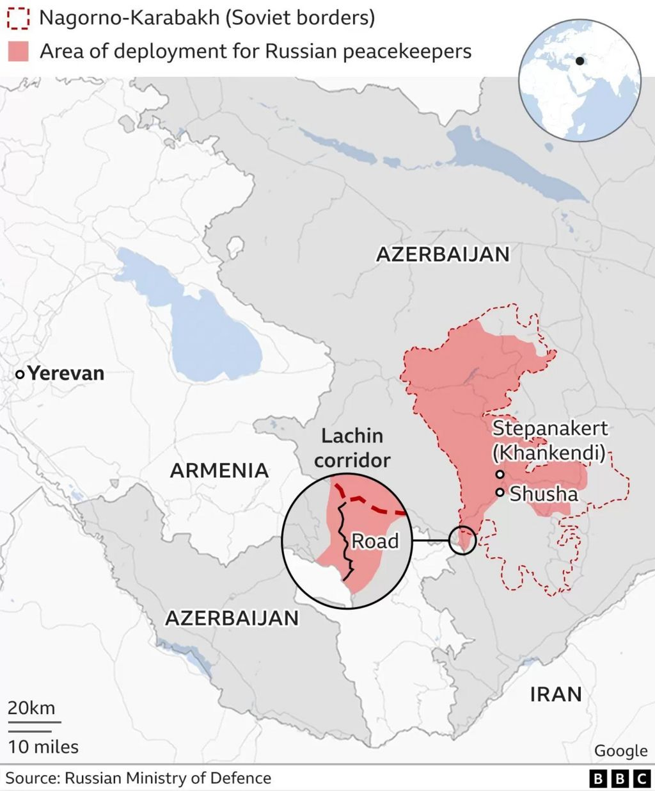

De Lachın-corridor is een bergpas in Azerbeidzjan die Armenië en Nagorno-Karabach met elkaar verbindt. Na de oorlog in Nagorno-Karabach in 2020 kwam de corridor gedeeltelijk onder controle van Azerbeidzjan en Russische vredestroepen. In augustus 2022 kwam de corridor volledig onder controle van Azerbeidzjan.

Die weg, die Nagorno-Karabach met Armenië verbindt, is sinds 12 december 2022 ontoegankelijk voor alle civiel en commercieel verkeer, nadat hij werd geblokkeerd door tientallen Azerbeidzjaanse demonstranten, waarvan algemeen wordt aangenomen dat zij worden gesteund door de autoriteiten van het land. Intussen is de situatie zeer nijpend geworden en hebben ongeveer 120.000 etnisch Armeense inwoners van Nagorno-Karabach, waaronder 30.000 kinderen, geen toegang tot essentiële goederen en diensten, waaronder levensreddende medicijnen en gezondheidszorg.

De situatie is aangeklaagd door, onder andere, Amnesty International. De voortdurende blokkade van de Lachin-corridor brengt het leven van duizenden mensen in de afgescheiden regio Nagorno-Karabach in gevaar, aldus de mensenrechten-organisatie. Amnesty International roept de autoriteiten van Azerbeidzjan en de Russische vredesmacht op de route onmiddellijk te deblokkeren en een einde te maken aan de humanitaire crisis.

In februari 2023 beval het hoogste gerechtshof van de Verenigde Naties Azerbeidzjan vrije doorgang te verlenen door de Lachin-corridor. Azerbeidzjan ontkent dat het achter de blokkade zit en schuift de verantwoordelijkheid door naar ‘milieuactivisten’ die willen protesteren tegen mijnbouw activiteiten in Nagorno- Karabach.

Wereldraad van Kerken

De Wereldraad van Kerken is op verschillende manieren betrokken geweest bij de situatie in Armenië en Nagorno-Karabach. De organisatie heeft zich ingezet voor vrede en verzoening in de regio en heeft opgeroepen tot beëindiging van het geweld en eerbiediging van de mensenrechten. Via oecumenische kanalen is ook humanitaire hulp en steun verleend aan de door het conflict getroffen mensen.

De Wereldraad roept al vele jaren op tot erkenning van de Armeense Genocide, in overeenstemming met het standpunt van veel van haar lidkerken.
In 2020 riep de Wereldraad van Kerken op tot een onmiddellijk staakt-het-vuren en tot eerbiediging van het internationaal humanitair recht door alle partijen in het conflict, en tot bescherming van burgers en civiele infrastructuur. De Wereldraad riep ook op tot de bescherming van de rechten van religieuze minderheden, waaronder de Armeense minderheid in Azerbeidzjan, en het recht om zonder angst voor vervolging hun godsdienst te belijden en uit te oefenen.

Samen met de Conferentie van Europese Kerken, (CEK), schreef de Wereldraad in december 2022, een brief aan Josep Borell Fontelles, de Hoge Vertegenwoordiger voor Buitenlandse Zaken en Veiligheid bij de Europese Unie. De beide kerkelijke organisaties schreven dat zij de blokkade door Azerbeidzjan van Nagorno-Karabach (ook wel Artsach genoemd) veroordelen als een schending van het internationale humanitaire recht en de mensenrechten, en van de meest fundamentele morele beginselen. Azerbeidzjan creeërt opzettelijk een humanitaire noodsituatie en probeert de etnische Armeniërs te terroriseren zodat zij hun oude thuisland verlaten.

De CEK en de Wereldraad van Kerken roepen de Europese Unie met aandrang op om alle mogelijke diplomatieke initiatieven te nemen om ervoor te zorgen dat Azerbajdzjan de Lachin-corridor heropent en passende garanties biedt dat deze open blijft.

Armeniërs in België

Hoewel de Armeense aanwezigheid in België door de eeuwen heen ononderbroken was, nam de omvang van de gemeenschap aanzienlijk toe aan het einde van de Eerste Wereldoorlog en de gedwongen massale uittocht van Armeniërs uit Turkije na de Armeense Genocide van 1915.
Vandaag zijn er Armeense gemeenschappen in verschillende steden․ Brussel, Antwerpen, Luik, Charleroi, Kortrijk, Gent, Mechelen, Namen, Oostende, Genk en elders.
Het exacte aantal Armeniërs in het land is onbekend, maar wordt officieus geschat op zo’n 30.000.

Kerken in Armenië

De Armeense Apostolische Kerk is de belangrijkste christelijke kerk in Armenië. Zo’n 97% van de bevolking is lid van die kerk. Zij wordt beschouwd als de nationale kerk van Armenië en bestaat al sinds de 4e eeuw na Christus. De kerk maakt deel uit van de oosters-orthodoxe gemeenschap en heeft haar eigen unieke liturgische, theologische en kerkelijke tradities. De Catholicus van alle Armeniërs is de geestelijke leider van de Armeens-Apostolische Kerk en is gevestigd in de stad Echmiadzin. Die stad wordt beschouwd als het spirituele centrum van het Armeense volk.
De kerk heeft een belangrijke rol gespeeld in het culturele en sociale leven van Armenië, met name tijdens het Sovjettijdperk, toen zij diende als een belangrijk centrum van nationale identiteit en verzet tegen de Sovjetoverheersing.
Er zijn ook andere christelijke denominaties in Armenië, zoals de Armeense Katholieke Kerk, de Evangelische Kerk van Armenië en verschillende protestantse denominaties. De Armeense Apostolische Kerk is ook aanwezig in de regio Nagorno-Karabach.

Tijdens de conflicten heeft de Armeens-Apostolische Kerk zich uitgesproken voor de rechten van de etnische Armeniërs in Nagorno-Karabach. De kerk heeft ook humanitaire hulp verleend aan de bevolking van Nagorno-Karabach, vooral in tijden van oorlog. De kerk diende als toevluchtsoord en toevluchtsoord tijdens de conflicten.

Sinds 1999, is de Catholicus van alle Armeniërs Zijne Heiligheid Karekin II. Hij is een groot voorstander van de rechten van het Armeense volk en een uitgesproken voorstander van de erkenning van de Armeense Genocide. Karekin II wordt beschouwd als de geestelijke leider van het Armeense volk wereldwijd, niet alleen in Armenië maar ook in de gemeenschappen in de diaspora, waaronder die in België.

De Armeense Apostolische Kerk in België

Er zijn in België verschillende gemeentes van de Armeense Apostolische Kerk. Een van de belangrijkste is de Sint-Hripsimékerk in Brussel, De kerk dient als het belangrijkste centrum voor de Armeense gemeenschap in Brussel en herbergt een groot Armeens gemeenschapscentrum en cultureel centrum.

Een andere belangrijke Armeense gemeente is de St. Paul en Peter kerk in Luik. Daarnaast zijn ook andere Armeense kerken in steden als Antwerpen, Hasselt en Leuven.

Werkgroep Kerk in de Samenleving
April 2023

